EXMO. SR. PRESIDENTE DA CÂMARA MUNICIPAL DE SUMARÉ

Indico ao Exmo. Sr. Prefeito Municipal, a ele solicitando e esse junto ao departamento competente, para que sejam feitas a ROÇAGEM E PODA DE ÁRVORES da Rua dos Buritis, do Residencial Guaíra.
Tal intervenção se mostra urgente e necessária, pois o mato alto propicia a proliferação de insetos e animais peçonhentos, ao passo que a copa das árvores sem a devida poda compromete a visibilidade do local, causando diversos transtornos aos moradores da região.

Sala de Sessões, 12 de novembro de 2020.

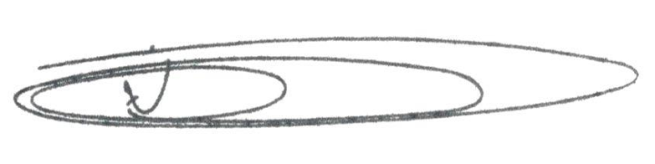
NEI DO GÁS
Vereador
(Cidadania)

